文件编码 | EY-PM-TS002
最新发布日期 | 2016年 | 当前版本 | 1.0

易云捷讯科技（北京）有限公司
技术路线说明书-支付宝接口

郑重声明：易云捷讯科技（北京）有限公司版权所有。本文档中任何部分未经易云捷讯科技（北京）有限公司书面授权，不得将材料泄露给第三方，不得以任何手段、任何形式进行复制与传播。

变更履历
版本 | 日期 | 变更位置 | 变更理由/变更内容 | 变更人 | 备注
1.0 | 2016-6-20 |  | 新建 | 杨方军
1.0 | 2016-7-12 |  | 添加demo代码 | 杨方军

目 录
1 文档介绍 3
1.1 目的 3
1.2 文档范围 3
1.3 术语定义 3
2 背景介绍 3
3 技术路线目标 3
4 技术路线取得的工作成果 3
4.1 程序架构 4
4.1.1 支付流程 4
4.1.2 交易查询 5
4.2 举例说明 5
4.2.1 场景1：用户充值 5
4.2.2 场景2：订单支付 7
4.2.3 场景3：交易结果查询 8
4.3 注意事项 9

文档介绍

目的
本文的目的，是介绍支付宝支付接口的接入，建立支付宝接口通用模块，对系统的web支付提供接口支持。
本文预期的读者包括公司技术决策者，开发人员和测试人员。

文档范围

术语定义

背景介绍
用户中心1.0引入订单、支付流程，需接入支付宝以实现用户的账户余额充值类需求。

技术路线目标
支付宝有DSA、 RSA、 MD5三种签名方式对交互参数进行签名，其中即时到账交易接口有RSA、MD5两种签名方式，交易结果以异步通知的形式发送给合作商户。(详情参见支付宝具体业务的API文档)
交易结果以队列形式通知具体业务系统，能够快捷安全的完成用户支付流程。

技术路线取得的工作成果
支付接口: 以同步返回表单数据，提交表单重定向到支付宝页面，完成用户的支付需求。
通知接口: 接收支付宝异步通知，记录交易结果，通过队列通知业务系统进行业务处理。
查询接口: 实时查询支付交易结果。

程序架构

配置参考
public class AlipayConfig {

//↓↓↓↓↓↓↓↓↓↓请在这里配置您的基本信息↓↓↓↓↓↓↓↓↓↓↓↓↓↓↓

// 合作身份者ID，签约账号，以2088开头由16位纯数字组成的字符串，查看地址：https://b.alipay.com/order/pidAndKey.htm
public static String partner = "";

// 收款支付宝账号，以2088开头由16位纯数字组成的字符串，一般情况下收款账号就是签约账号
public static String seller_id = partner;

// MD5密钥，安全检验码，由数字和字母组成的32位字符串，查看地址：https://b.alipay.com/order/pidAndKey.htm
public static String key = "";

// 服务器异步通知页面路径 需http://格式的完整路径，不能加?id=123这类自定义参数，必须外网可以正常访问
public static String notify_url = "http://商户网址/create_direct_pay_by_user-JAVA-UTF-8/notify_url.jsp";

// 页面跳转同步通知页面路径 需http://格式的完整路径，不能加?id=123这类自定义参数，必须外网可以正常访问
public static String return_url = "http://商户网址/create_direct_pay_by_user-JAVA-UTF-8/return_url.jsp";

// 签名方式
public static String sign_type = "MD5";

// 调试用，创建TXT日志文件夹路径，见AlipayCore.java类中的logResult(String sWord)打印方法。
public static String log_path = "C:\\";

// 字符编码格式 目前支持 gbk 或 utf-8
public static String input_charset = "utf-8";

// 支付类型 ，无需修改
public static String payment_type = "1";

// 调用的接口名，无需修改
public static String service = "create_direct_pay_by_user";

//↑↑↑↑↑↑↑↑↑↑请在这里配置您的基本信息↑↑↑↑↑↑↑↑↑↑↑↑↑↑↑

//↓↓↓↓↓↓↓↓↓↓ 请在这里配置防钓鱼信息，如果没开通防钓鱼功能，为空即可 ↓↓↓↓↓↓↓↓↓↓↓↓↓↓↓

// 防钓鱼时间戳 若要使用请调用类文件submit中的query_timestamp函数
public static String anti_phishing_key = "";

// 客户端的IP地址 非局域网的外网IP地址，如：221.0.0.1
public static String exter_invoke_ip = "";

//↑↑↑↑↑↑↑↑↑↑请在这里配置防钓鱼信息，如果没开通防钓鱼功能，为空即可 ↑↑↑↑↑↑↑↑↑↑↑↑↑↑↑

}

支付流程
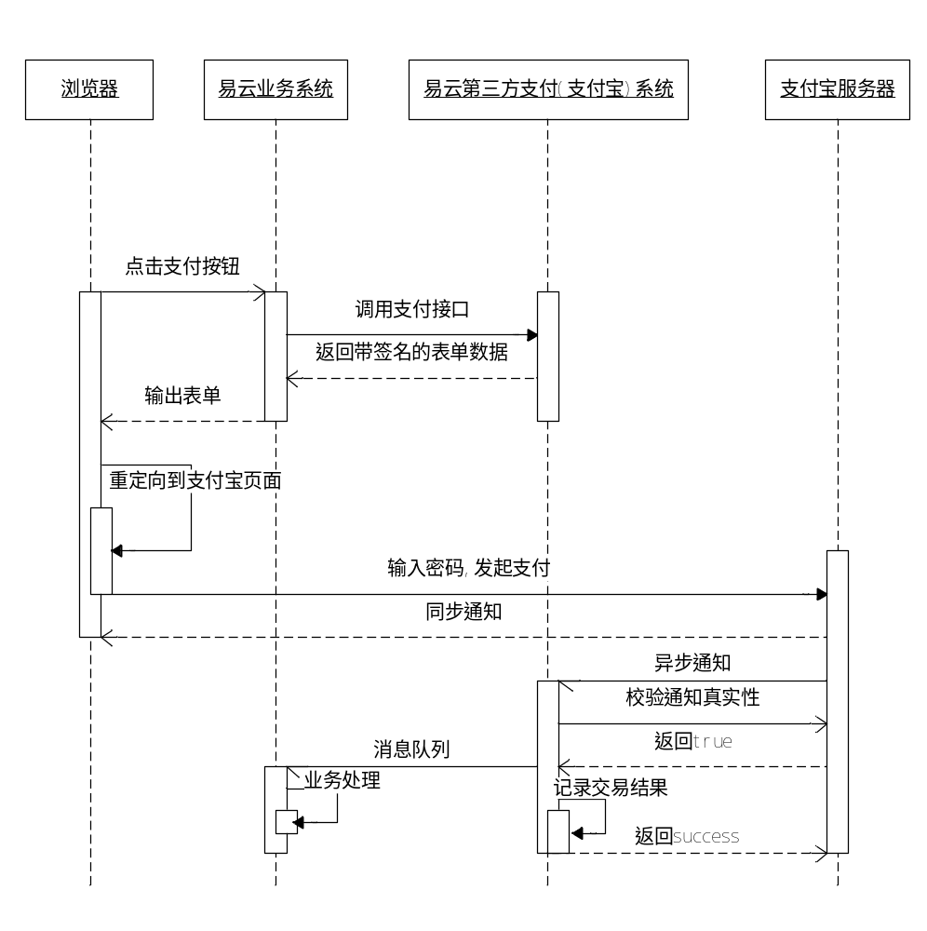

交易查询
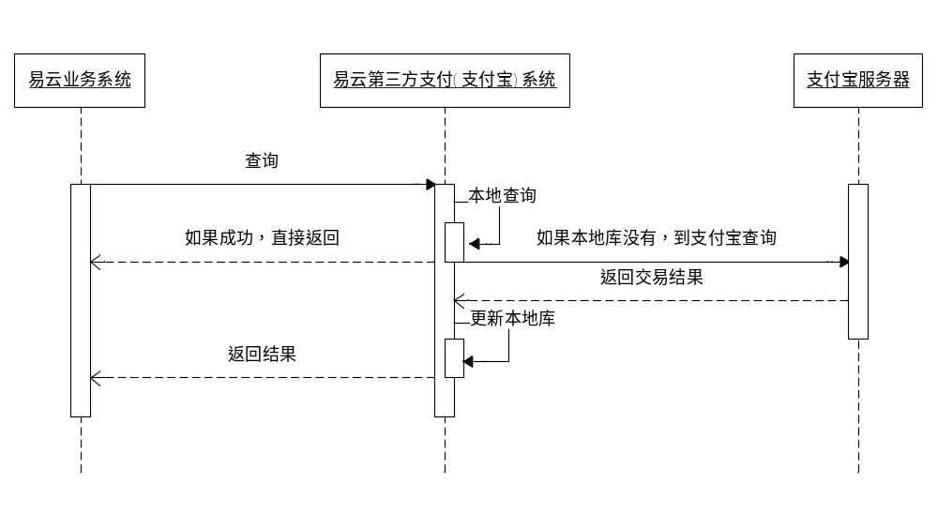

举例说明

场景1：用户充值
用户充值选择支付方式为支付宝
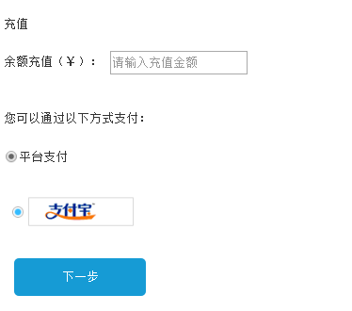
图 用户充值

- 页面点击充值，服务器记录充值记录，调用易云支付宝支付接口
- 支付接口记录内部支付记录流水号，交易流水号参与签名生成表单，输出到浏览器，重定向到支付宝支付页面
- 用户登录支付宝确认支付，支付宝页面同步返回支付结果
- 支付宝异步调用易云支付宝通知接口，反馈支付结果，记录结果到本地第三方支付记录
- 队列通知易云充值业务系统，由充值系统完成充值业务

支付宝即时到账交易接口代码示例
<%@ page language="java" contentType="text/html; charset=UTF-8" pageEncoding="UTF-8"%>
<%@ page import="com.alipay.config.*"%>
<%@ page import="com.alipay.util.*"%>
<%@ page import="java.util.HashMap"%>
<%@ page import="java.util.Map"%>
<!DOCTYPE html>
<html>
<head>
<meta http-equiv="Content-Type" content="text/html; charset=UTF-8">
<title>支付宝即时到账交易接口</title>
</head>
<%
////////////////////////////////////请求参数//////////////////////////////////////

//商户订单号，商户网站订单系统中唯一订单号，必填
String out_trade_no = new String(request.getParameter("WIDout_trade_no").getBytes("ISO-8859-1"),"UTF-8");

//订单名称，必填
String subject = new String(request.getParameter("WIDsubject").getBytes("ISO-8859-1"),"UTF-8");

//付款金额，必填
String total_fee = new String(request.getParameter("WIDtotal_fee").getBytes("ISO-8859-1"),"UTF-8");

//商品描述，可空
String body = new String(request.getParameter("WIDbody").getBytes("ISO-8859-1"),"UTF-8");

//////////////////////////////////////////////////////////////////////////////////

//把请求参数打包成数组
Map<String, String> sParaTemp = new HashMap<String, String>();
sParaTemp.put("service", AlipayConfig.service);
sParaTemp.put("partner", AlipayConfig.partner);
sParaTemp.put("seller_id", AlipayConfig.seller_id);
sParaTemp.put("_input_charset", AlipayConfig.input_charset);
sParaTemp.put("payment_type", AlipayConfig.payment_type);
sParaTemp.put("notify_url", AlipayConfig.notify_url);
sParaTemp.put("return_url", AlipayConfig.return_url);
sParaTemp.put("anti_phishing_key", AlipayConfig.anti_phishing_key);
sParaTemp.put("exter_invoke_ip", AlipayConfig.exter_invoke_ip);
sParaTemp.put("out_trade_no", out_trade_no);
sParaTemp.put("subject", subject);
sParaTemp.put("total_fee", total_fee);
sParaTemp.put("body", body);
//其他业务参数根据在线开发文档，添加参数.文档地址:https://doc.open.alipay.com/doc2/detail.htm?spm=a219a.7629140.0.0.O9yorI&treeId=62&articleId=103740&docType=1
//如sParaTemp.put("参数名","参数值");

//建立请求
String sHtmlText = AlipaySubmit.buildRequest(sParaTemp,"get","确认");
out.println(sHtmlText);
%>
<body>
</body>
</html>

通知接口代码示例
//***********页面功能说明***********
创建该页面文件时，请留心该页面文件中无任何HTML代码及空格。
该页面不能在本机电脑测试，请到服务器上做测试。请确保外部可以访问该页面。
该页面调试工具请使用写文本函数logResult，该函数在com.alipay.util文件夹的AlipayNotify.java类文件中
如果没有收到该页面返回的 success 信息，支付宝会在24小时内按一定的时间策略重发通知
//********************************
* */
%>
<%@ page language="java" contentType="text/html; charset=UTF-8" pageEncoding="UTF-8"%>
<%@ page import="java.util.*"%>
<%@ page import="com.alipay.util.*"%>
<%@ page import="com.alipay.config.*"%>
<%
//获取支付宝POST过来反馈信息
Map<String,String> params = new HashMap<String,String>();
Map requestParams = request.getParameterMap();
for (Iterator iter = requestParams.keySet().iterator(); iter.hasNext();) {
String name = (String) iter.next();
String[] values = (String[]) requestParams.get(name);
String valueStr = "";
for (int i = 0; i < values.length; i++) {
valueStr = (i == values.length - 1) ? valueStr + values[i]
: valueStr + values[i] + ",";
}
//乱码解决，这段代码在出现乱码时使用。如果mysign和sign不相等也可以使用这段代码转化
//valueStr = new String(valueStr.getBytes("ISO-8859-1"), "gbk");
params.put(name, valueStr);
}

//获取支付宝的通知返回参数，可参考技术文档中页面跳转同步通知参数列表(以下仅供参考)//
//商户订单号

String out_trade_no = new String(request.getParameter("out_trade_no").getBytes("ISO-8859-1"),"UTF-8");

//支付宝交易号

String trade_no = new String(request.getParameter("trade_no").getBytes("ISO-8859-1"),"UTF-8");

//交易状态
String trade_status = new String(request.getParameter("trade_status").getBytes("ISO-8859-1"),"UTF-8");

//获取支付宝的通知返回参数，可参考技术文档中页面跳转同步通知参数列表(以上仅供参考)//

if(AlipayNotify.verify(params)){//验证成功
//////////////////////////////////////////////////////////////////////////////////////////
//请在这里加上商户的业务逻辑程序代码

//——请根据您的业务逻辑来编写程序（以下代码仅作参考）——

if(trade_status.equals("TRADE_FINISHED")){
//判断该笔订单是否在商户网站中已经做过处理
//如果没有做过处理，根据订单号（out_trade_no）在商户网站的订单系统中查到该笔订单的详细，并执行商户的业务程序
//请务必判断请求时的total_fee、seller_id与通知时获取的total_fee、seller_id为一致的
//如果有做过处理，不执行商户的业务程序

//注意：
//退款日期超过可退款期限后（如三个月可退款），支付宝系统发送该交易状态通知
} else if (trade_status.equals("TRADE_SUCCESS")){
//判断该笔订单是否在商户网站中已经做过处理
//如果没有做过处理，根据订单号（out_trade_no）在商户网站的订单系统中查到该笔订单的详细，并执行商户的业务程序
//请务必判断请求时的total_fee、seller_id与通知时获取的total_fee、seller_id为一致的
//如果有做过处理，不执行商户的业务程序

//注意：
//付款完成后，支付宝系统发送该交易状态通知
}

//——请根据您的业务逻辑来编写程序（以上代码仅作参考）——

out.print("success"); //请不要修改或删除

//////////////////////////////////////////////////////////////////////////////////////////
}else{//验证失败
out.print("fail");
}
%>

场景2：订单支付
用户对订单进行支付时，余额不足
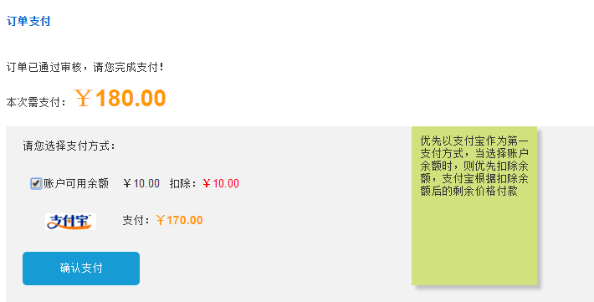
图 订单支付

用户点击“确认支付”，需要扣除余额不足的部分走充值流程（见场景1）
充值完成后，通知订单系统，执行订单支付流程。

场景3：交易结果查询
由于支付宝异步通知受网络等因素有延迟，如果客户端需要知道通知结果，可以调用易云支付宝单笔交易查询接口。
接口逻辑：
- 查询本地第三方支付记录
- 如果支付状态为为完成，调用支付宝单笔交易查询接口查询并更新本地记录
- 向请求端返回支付结果

支付宝单笔交易查询接口代码示例
<%@ page language="java" contentType="text/html; charset=UTF-8" pageEncoding="UTF-8"%>
<%@ page import="com.alipay.config.*"%>
<%@ page import="com.alipay.util.*"%>
<%@ page import="java.util.HashMap"%>
<%@ page import="java.util.Map"%>
<!DOCTYPE HTML PUBLIC "-//W3C//DTD HTML 4.01 Transitional//EN">
<html>
<head>
<meta http-equiv="Content-Type" content="text/html; charset=UTF-8">
<title>支付宝单笔交易查询接口</title>
</head>
<%
////////////////////////////////////请求参数//////////////////////////////////////

//支付宝交易号
String trade_no = new String(request.getParameter("WIDtrade_no").getBytes("ISO-8859-1"),"UTF-8");
//支付宝交易号与商户网站订单号不能同时为空

//商户订单号
String out_trade_no = new String(request.getParameter("WIDout_trade_no").getBytes("ISO-8859-1"),"UTF-8");

//////////////////////////////////////////////////////////////////////////////////

//把请求参数打包成数组
Map<String, String> sParaTemp = new HashMap<String, String>();
sParaTemp.put("service", "single_trade_query");
sParaTemp.put("partner", AlipayConfig.partner);
sParaTemp.put("_input_charset", AlipayConfig.input_charset);
sParaTemp.put("trade_no", trade_no);
sParaTemp.put("out_trade_no", out_trade_no);

//建立请求
String sHtmlText = AlipaySubmit.buildRequest("", "", sParaTemp);
out.println(sHtmlText);
%>
<body>
</body>
</html>

注意事项
部分字段考虑签名的时候特殊字符过滤
特殊字符包含：\n \r \t \s 等

